**Monkey Queen**

**Relatório Final**



Mestrado Integrado em Engenharia Informática e Computação

Programação em Lógica

**Monkey_Queen_1:**

José Miguel Costa – 201402717

Luís Miguel Gonçalves – 201207141

Faculdade de Engenharia da Universidade do Porto

Rua Roberto Frias, sn, 4200-465 Porto, Portugal

13 de Novembro de 2016

**Resumo**

**Conteúdo**

1. **Introdução**

Na unidade curricular Programação em Lógica foi-nos proposta a realização de um projeto que consistia na implementação de um jogo de tabuleiro, a escolher de uma lista predefinida, em ProLog. Escolhemos o jogo Monkey Queen por ser um jogo simples e interessante, fácil de aprender e divertido de ser jogado.

Neste relatório começamos por falar do jogo, da sua história e regras, por alto, seguido da lógica que implementamos referindo-nos às funções utilizadas e esclarecendo melhor as regras. Por fim, apresentamos a interface e concluímos o relatório com a bibliografia usada.

1. **O Jogo Monkey Queen**

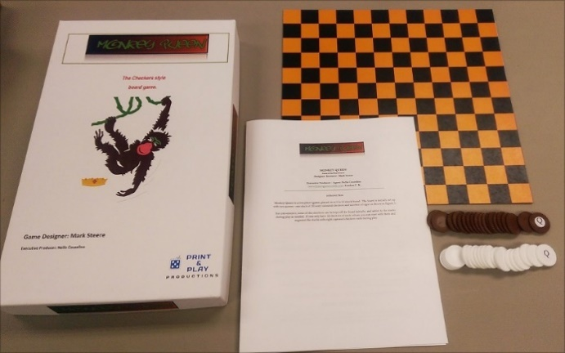Monkey Queen é um jogo de dois jogadores, jogado num tabuleiro 12x12 e foi concebido em 2011 por Mark Steere. Inicialmente o tabuleiro tem duas rainhas (uma pilha de 20 peças pretas e outra de brancas). Os dois jogadores fazem jogadas à vez que consistem em mexer a rainha, uma pilha por turno. O objetivo do jogo é matar a rainha inimiga ou deixar o adversário sem movimentos possíveis.

Figura 1 - Versão Física do Jogo

1. **Lógica do Jogo**
   1. **Representação do Estado do Jogo**

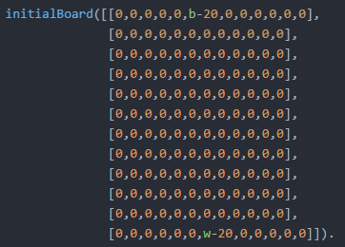Como referido acima o tabuleiro é quadrado, sendo que cada lado tem a largura de 12 células, assim sendo a abordagem que considerámos mais apropriada foi criar uma lista de 12 listas, em que cada lista representa uma linha do tabuleiro cada uma com 12 elementos. O tabuleiro é declarado da seguinte maneira, representando o seu estado inicial:

Figura 2 - Representação do tabuleiro inicial

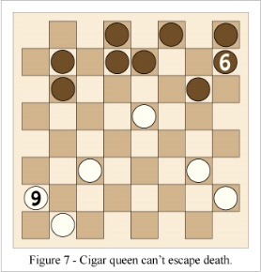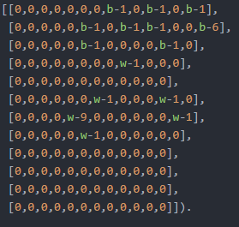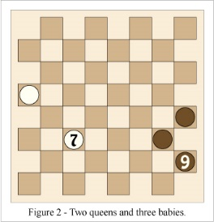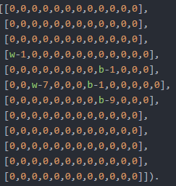Cada posição da lista a **0** representa uma casa vazia no tabuleiro. As duas posições com o valor **20** representam as duas posições inicias das rainhas, sendo que 20 é o número de peças da pilha. Os caracteres **b** e **w** são indicativos da cor das peças, sendo preto e branco respetivamente.

Figura 3 - Visualização Prolog e representação real (Posição Final)

Figura 4 - Visualização Prolog e representação real (Posição Intermédia)

A figura da esquerda representa um estado intermédio do tabuleiro. As posições onde **1** é o número na segunda parte do par, representam um bebé deixado pela rainha, e as outras duas posições com um número superior a 1 representam a rainha sendo o número a quantidade de peças na pilha.

A figura da direita representa um estado final do tabuleiro, onde o jogador que usa as peças pretas irá perder na próxima jogada, pois não pode fazer mais movimentos com a rainha sem esta ser capturada na jogada do oponente.

* 1. **Visualização do Tabuleiro**

Por forma a imprimir a lista foram declarados predicados em Prolog e chegámos a uma representação que achamos adequada e percetível para jogador:

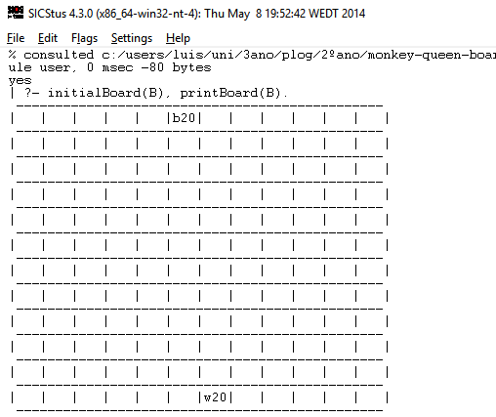

Figura 5 - Tabuleiro impresso em ASCII

Principais predicados para imprimir o tabuleiro:

* printBoard([]):-

printLine(x).

printBoard([H|T]):-

printLine(x),

printSpaces(H),

printBoard(T).

Em que a lista é passada como argumento ([H-T]) e a função printLine é responsável por desenhar as linhas horizontais do tabuleiro e printSpaces por desenhar as linhas verticais e por imprimir as peças no tabuleiro.

Por cada elemento da lista recebida por printSpaces é chamada a função translatePrint em que consoante o tamanho e cor da peça representa-a no tabuleiro com uma dimensão constante de 3 caracteres, como é possível visualizar abaixo:

* translatePrint(0):-

write(' ').

translatePrint(Colour-Char):-

Char < 10,

write(' '),

write(Char).

translatePrint(Colour-Char):-

Char >= 10,

write(Colour),

write(Char).

* 1. **Lista de Jogadas Válidas**
  2. **Execução de Jogadas**
  3. **Avaliação do Tabuleiro**
  4. **Final do Jogo**
  5. **Jogada do Computador**

1. **Interface com o Utilizador**
2. **Conclusões**

**Bibliografia**